Sosnowiec, dnia 15.02.2022r.

WRP.0012.01.02.2022.RO

**Szanowny Pan**

**Kamil Wnuk**

Przewodniczący

Komisji Rozwoju Miasta i Ochrony Środowiska  
w/m

Wydział Rozwoju i Przedsiębiorczości przekazuje w załączeniu materiał własny dotyczący punktu nr 1 posiedzenia Komisji w dniu 21.02.2022r. - „Analiza lokalnego rynku pracy oraz zapoznanie się ze środkami na te działania przeznaczonymi na 2022 rok.”

# Rynek pracy w Sosnowcu

Rynek pracy jest specyficznym rodzajem rynku, na którym dochodzi do wymiany, której przedmiotem jest praca. Taka transakcja odbywa się między nabywcami (czyli pracodawcami, którzy zgłaszają popyt na pracę i oferują miejsca zatrudnienia) a sprzedawcami (czyli pracownikami, którzy proponując swoje usługi, decydują tym samym o podaży pracy). Rynek pracy dotyczy więc procesów związanych z najmem pracowników. Jego celem jest dążenie do uzyskania równowagi między popytem a podażą na pracę poprzez odpowiednią alokację i relokację zasobów ludzkich.

Najbardziej podstawową kategorią jest lokalny rynek pracy, który obejmuje daną miejscowość. Jednak ze względu na specyfikę otoczenia miasta na prawach powiatu jakim jest Sosnowiec należy rozpatrywać lokalny rynek pracy również przez pryzmat istniejącego tworu jakim jest Górnośląsko – Zagłębiowska Metropolia czyli 41 miast i gmin o łącznej powierzchni 2,5 tys. km kw., w których mieszka 2,3 mln mieszkańców, działa 240 tys. firm i przedsiębiorstw, które wytwarzają ok. 8 proc. PKB naszego kraju. Pierwsza metropolia w Polsce rozpoczęła 1 stycznia 2018 roku realizację ustawowych zadań do których między innymi należą:

- TRANSPORT PUBLICZNY czyli zapewnienie mieszkańcom wachlarza komunikacyjnych możliwości, które będą dopasowane do potrzeb danej chwili i ich osobistych preferencji.

- ROZWÓJ SPOŁECZNO-GOSPODARCZY czyli dążenie do efektu synergii, polegającego na zwiększaniu zainteresowania inwestorów ofertą miast i gmin Metropolii a tym samym poprawie jakości i komfortu życia mieszkańców.

- KSZTAŁTOWANIE ŁADU PRZESTRZENNEGO: - rozwój przestrzenny o charakterze metropolitalnym, ujednoliconym, równomiernym i zracjonalizowanym. To również współpraca na rzecz rozwoju systemów komunikacyjnych, w tym tras rowerowych.

- PROMOCJA - upowszechnianie wizerunku Metropolii jak synonimu potencjału gospodarczego, społecznego, intelektualnego, komunikacyjnego i kulturalnego.

Mając świadomość specyfiki obszaru, w którym się znajdujemy można dokonać analizy rynku pracy.

Do tego zagadnienia niezbędne jest zapoznanie się z potencjałem ludnościowym i gospodarczym, które w sposób bezpośredni kształtują relacje i determinuje rozwój w tym zakresie.

# Potencjał ludnościowy Sosnowca

Z roku na rok Sosnowiec jak i większość miast regionu podlega zjawisku depopulacji.

Przedstawia to poniższy wykres opracowany na podstawie danych GUS

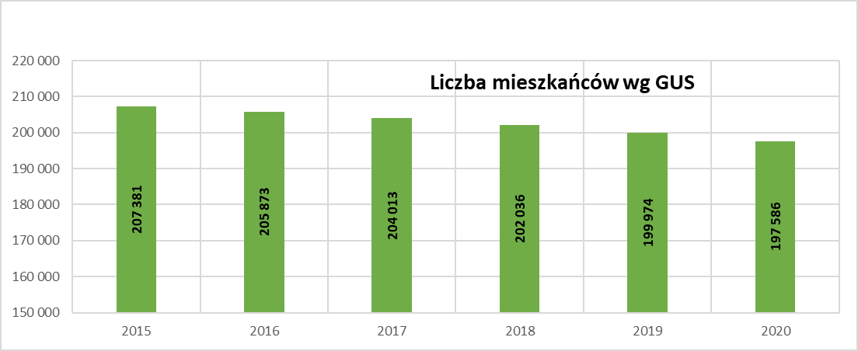

Odwrócenia trendów nie widać też w saldzie migracji, które prezentuje się w następujący sposób:

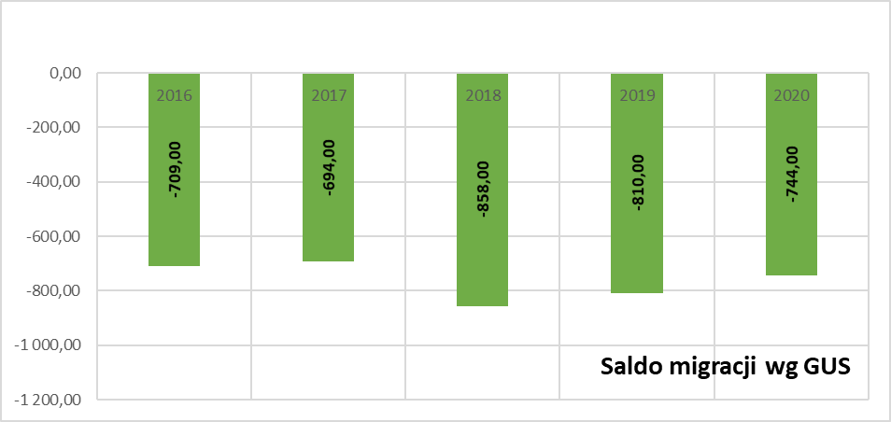

Główną przyczyną tych zjawisk jest ujemny przyrost naturalny, który stanowi wypadkową rosnącej liczby zgonów ( zwłaszcza w ostatnim czasie) i malejącej liczby urodzeń. Już od wielu lat widoczna jest co raz mniejsza skłonność Polaków do posiadania większej liczby dzieci, a jeśli już to modelem dominującym jest model 2+1, który przy obecnej sytuacji w żaden sposób nie przyczynia się do wzrostu wskaźnika zastępowalności pokoleń. Podobne zjawisko zachodzi w naszym mieście co obrazuje poniższy wykres.

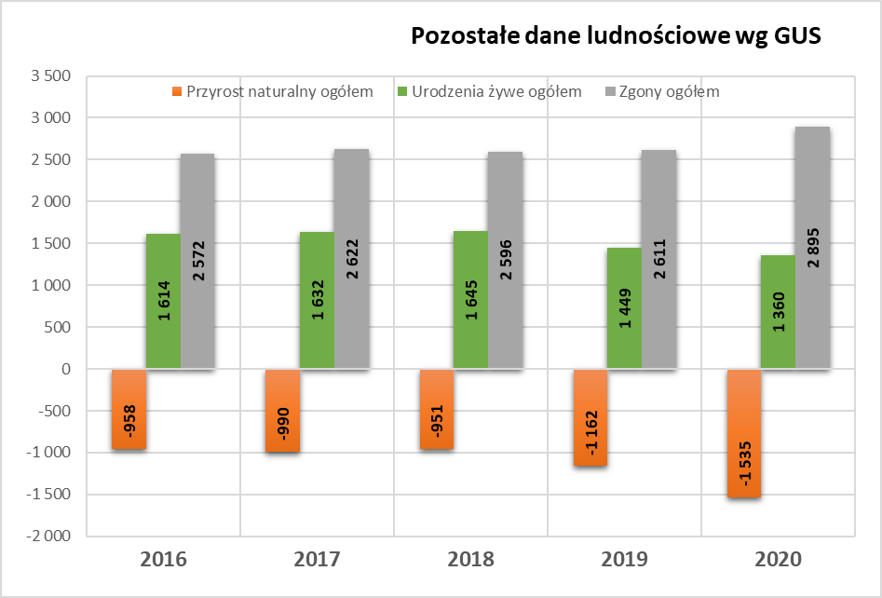

Mając na uwadze fakt, że negatywne zjawiska demograficzne nasiliły się w ostatnich 2 latach, kiedy to cały świat zmagał się z pandemią przedstawiono poniżej bardziej szczegółowy wykaz dotyczący tych tendencji z uwzględnieniem danych z 2021 r. (na podstawie informacji z Bazy Danych Lokalnych GUS)

|  |  |  |  |  |  |
| --- | --- | --- | --- | --- | --- |
| Rok | Półrocza | Liczba urodzeń żywych  w Sosnowcu  GUS | Liczba Zgonów  w Sosnowcu  GUS | Liczba Ludności  w Sosnowcu  GUS |  |
|  |
| 2020 | I półrocze | 657 | 1332 | 198 996 |  |
| II półrocze | 703 | 1563 | 197 586 |  |
| Dane na koniec roku 2020 | | 1360 | 2895 | 197 586 |  |
| 2021 | I półrocze | 649 | 1812 | 195 978 |  |
| II półrocze | b.d. | b.d. | b.d. |  |
| Dane na koniec roku 2021 | | b.d. | b.d. | b.d. |  |

Niezwykle istotna jest również analiza wpływu procesów depopulacji na kształtowanie się grup wiekowych ludności oraz piramidę wieku. Z przedstawionych poniżej danych widać wyraźnie, że Sosnowiec ma największy wśród miast ościennych wskazanych w tabeli problem z malejącą liczbą osób w wieku produkcyjnym, a tym samym z rosnącą grupą seniorów, którzy na rynku pracy przestają pełnić rolę dominującą, ale nie powinni być z niego skreślani. Silver economy to nie tylko ukierunkowanie gospodarki na potrzeby osób starszych, ale niejako wciągnięcie ich w te mechanizmy, uwzględniając ich ograniczenia, ale i ogromne doświadczenie.



Dane na podstawie Bazy Danych Lokalnych GUS

Rosnący udział osób w wieku starszym świetnie obrazuje też piramida wieku, która dodatkowe zestawiona jest tu ze średnią dla całego GZM-u.

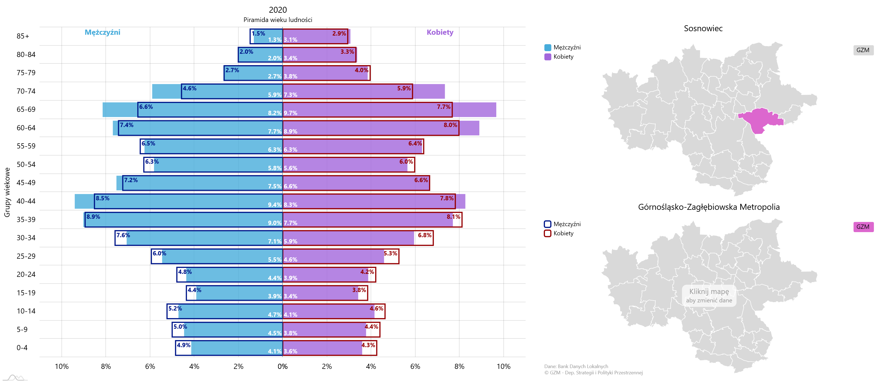

Dane na podstawie INFO

# Potencjał gospodarczy

Analizując kwestie gospodarcze trzeba mieć na względzie kontekst metropolitalny. Sosnowiec jest jednym z wielu miast tworzących platformę rozwoju całego województwa i jak widać z danych GUS wpisuje się w regionalne trendy związane z przedsiębiorczością, oczywiście adekwatnie do swojej pozycji na tle innych jednostek miejskich (wicelider wschodniej części GZM).

|  |  |  |  |  |  |  |  |  |
| --- | --- | --- | --- | --- | --- | --- | --- | --- |
| **Kod** | **Gmina** | **Ogólna liczba podmiotów wpisanych do rejestru REGON** | | **Podmioty wpisane do rejestru REGON na 1000 ludności** | | **Podmioty wpisane do rejestru REGON na 1000 mieszkańców w wieku produkcyjnym** | |  |
|  |
| **2019** | **2020** | **2019** | **2020** | **2019** | **2020** |  |
| 2401011 | Będzin | 6 827 | 7 009 | 121 | 125 | 207,9 | 216,6 |  |
| 2401021 | Czeladź | 3 197 | 3 269 | 102 | 105 | 176,6 | 185,4 |  |
| 2465011 | Dąbrowa Górnicza | 12 603 | 12 853 | 106 | 109 | 181,8 | 189,7 |  |
| 2469011 | Katowice | 48 460 | 49 752 | 166 | 171 | 282,7 | 295,5 |  |
| 2470011 | Mysłowice | 7 525 | 7 703 | 101 | 103 | 166,1 | 172,1 |  |
| **2475011** | **Sosnowiec** | **21 916** | **22 294** | **110** | **113** | **190** | **198,4** |  |

Dane na podstawie Bazy Danych Lokalnych GUS

Tendencje te są utrzymane również w zestawieniu dotyczącym klasyfikacji wielkościowej dot. liczby pracujących w przedsiębiorstwach. Widać tutaj największą dynamikę w sferze mikroprzedsiębiorczości, która stanowi ponad 96% wszystkich podmiotów wpisanych do rejestru REGON. Warto również zwrócić uwagę na bardzo stopniowo zmniejszającą się liczbę małych  
i średnich podmiotów zwłaszcza, że występuje to u prawie wszystkich sąsiadów.

Dane na podstawie Bazy Danych Lokalnych GUS

Metropolitalność w pigułce świetnie pokazują poniższe ryciny pobrane ze strony INFOGZM (<http://infogzm.metropoliagzm.pl/mapy/przeplywy.html>) obrazujące ilość osób i kierunki, z których docierają do Sosnowca oraz dane dotyczące kierunków i ilości osób wyjeżdżających z Sosnowca. Mimo, że dane pochodzą z 2016 r. to jest pewne, że trendy te się utrzymują pomimo pandemii   
(może jedynie miały wpływ na wybór przez mieszkańców innego środka transportu).

Na załączonych grafikach widać, że mieszkańcy najczęściej podróżują za pracą właśnie pomiędzy Sosnowcem, Dąbrową Górniczą, Będzinem, Czeladzią i oczywiście Katowicami.

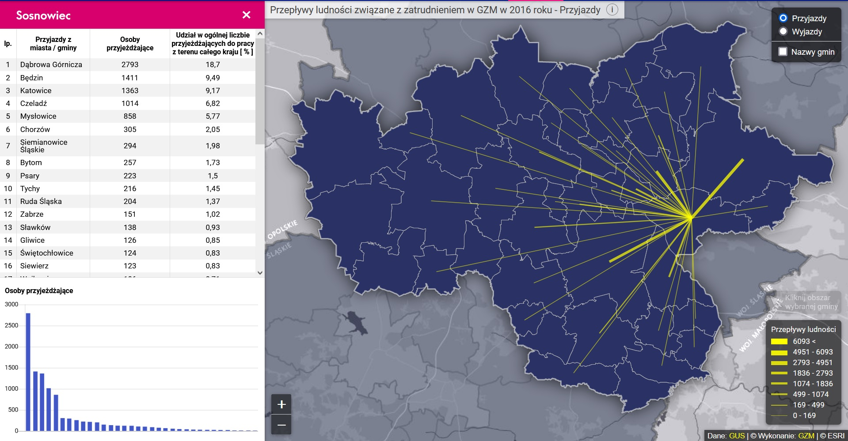

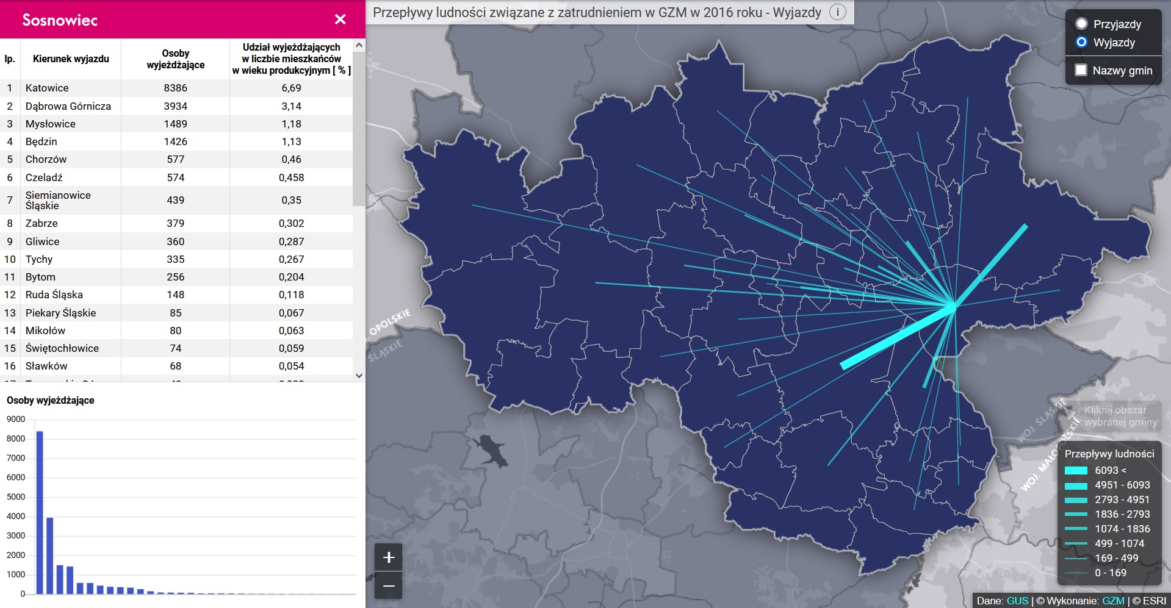

# Działania Wydziału Rozwoju i Przedsiębiorczości

Urząd Miejski w Sosnowcu poprzez rozmaite programy oraz zadania realizowane między innymi przez merytoryczny wydział – Wydział Rozwoju i Przedsiębiorczości (WRP) – od lat wspiera rozwój lokalny, wzmacnia przedsiębiorczość oraz poprawia warunki do prowadzenia działalności gospodarczej za pomocą następujących programów, projektów oraz działań, o których już wielokrotnie była mowa:

(pakiet Przedsiębiorcy czy akcje w mediach społecznościowych wspierające lokalnych przedsiębiorców).

Oprócz tego prowadzi sprawy związane z obsługą inwestorów, którym przedstawiane są możliwości lokalizacji inwestycji na terenie miasta. Stale aktualizowana jest lista ofert inwestycyjnych, istotne  
z punktu widzenia działalności firmy informacje przekazywane są za pośrednictwem strony internetowej miasta w zakładce Inwestuj w Sosnowcu.

Elementem dbania o lokalny rynek pracy jest także systematyczna współpraca z KSSE i innymi podmiotami otoczenia biznesu. Do przykładów takich działań należą:

- umowa zawarta w 2021 r. z Katowicką Specjalną Strefą Ekonomiczną dotycząca współpracy w zakresie aktywizacji gospodarczej nieruchomości;

- umowa zawarta z Włoską Izbą Przemysłowo-Handlowa w Polsce mającą siedzibę w Sosnowcu  
w zakresie organizacji w 2022 r. International Automotive Business Meeting 5th Edition.

Poniżej zamieszczono dane statystyczne dot. ilości obsłużonych inwestorów i prowadzonych spraw w badanym okresie:

|  |  |  |
| --- | --- | --- |
| Rok | Liczba odbytych spotkań | Liczba prowadzonych spraw |
| 2018 | 76 | 50 |
| 2019 | 76 | 27 |
| 2020 | 45 | 27 |
| 2021 | 69 | 30 |

W Wydziale prowadzone są czynności związane z rejestracją i wyrejestrowywaniem działalności  
z Centralnej Ewidencji i Informacji o Działalności Gospodarczej.

Zestawienie danych statystycznych w ujęciu rocznym z ostatnich lat wygląda następująco:

|  |  |  |  |
| --- | --- | --- | --- |
| Rok | Liczba zarejestrowanych działalności gospodarczych | Liczba wyrejestrowanych działalności gospodarczych | Bilans |
| 2018 | 1195 | 849 | + 346 |
| 2019 | 1002 | 768 | + 234 |
| 2020 | 517 | 471 | + 46 |
| 2021 | 476 | 510 | -34 |

Warto również wspomnieć, że przedstawiciele Wydziału ściśle współpracują z Powiatowym Urzędem Pracy w Sosnowcu w zakresie przygotowywania zestawień, analiz oraz spotkań w ramach:

- Obrad Powiatowej Rady Rynku Pracy - organu opiniodawczo – doradczego prezydenta w sprawach polityki rynku pracy. Do jej najważniejszych zadań należy przede wszystkim:

- inspirowanie przedsięwzięć zmierzających do pełnego i produktywnego zatrudnienia  
i rozwoju zasobów ludzkich;

- wydawanie opinii w sprawach dotyczących kierunków kształcenia, szkolenia zawodowego oraz zatrudnienia w powiecie.

- badań do corocznego Barometru Zawodów czyli prognozy zapotrzebowania na pracowników  
w oparciu o listę zawodów deficytowych, nadwyżkowych oraz pozostających w równowadze.

Do pozostałych elementów wspierających rozwój lokalnego rynku pracy należą takie inicjatywy jak:

- organizacja i przeprowadzenie miejskiej loterii PIT, w której mieszkańcy miasta mogą wygrać atrakcyjne nagrody. Loteria jest formą promocji, która ma zachęcać mieszkańców Sosnowca do płacenia podatków w mieście, ale również ma być zachętą do zamieszkania w naszym mieście.

- przygotowywanie programu Sosnowieckiej Karty Miejskiej ( obecnie - w trakcie przetargu), który  
z jednej strony poprawi i uatrakcyjni ofertę kulturalno-rozrywkową miasta, ale w dłuższej perspektywie czasu pozwoli lokalnym przedsiębiorcom przedstawić specjalną ofertę dla mieszkańców.

# Inne Działania

W ramach wieloletniej prognozy dla Sosnowca na lata 2021-2040 możemy znaleźć wiele działań ukierunkowanych na wsparcie lokalnego rynku pracy. Do najbardziej aktualnych należą następujące projekty realizowane w ostatnich latach przez:

**Wydział Edukacji:**

- „Kompetencje zawodowe kluczem do sukcesu”

Cel: Poprawa jakości kształcenia oraz ulepszenie oferty kształcenia zawodowego, podniesienie umiejętności i kwalifikacji zawodowych uczniów oraz wzmocnienie ich zdolności do zatrudnienia poprzez organizację kursów i szkoleń dostosowanych do aktualnych potrzeb rynku pracy, podniesienie oferty placówki poprzez dostosowanie sal i doposażenie pracowni zawodowych  
w sprzęt i materiały dydaktyczne (CKZiU nr 1)

- "Edukacja krokiem do sukcesu zawodowego II etap " w ramach RPO W ŚL 2014-2020, Priorytet XI, Działanie 11.2, Poddziałanie 11.2.1. Wsparcie szkolnictwa zawodowego - ZIT

Cel: Wzmocnienie zdolności do zatrudnienia absolwentów placówek kształcenia zawodowego poprzez poprawę jakości procesu kształcenia i dostosowanie oferty edukacyjnej CKZIU w Sosnowcu ul. Grota Roweckiego 64 do potrzeb rynku pracy.

- „Staże zagraniczne w Austrii - czas na dobry start”

Cel: Podniesienie kompetencji zawodowych uczniów, poznanie zagranicznego rynku pracy, zwiększenie konkurencyjności na rynku polskim i europejskim

**Wydział Polityki Społecznej w ramach środków z EFS:**

Tytuł projektu: Aktywne Centrum – Szansa dla Nas! - II edycja.

Planowana ilość osób objętych wsparciem w ramach projektu (osoby zagrożone wykluczeniem społecznym, w tym bezrobotni): 93.

Okres realizacji projektu: 2020-07-30 - 2022-12-31.

Dofinansowanie EFS: 1 381 671,51 zł.

Ogółem planowane jest, że w szkoleniach zawodowych weźmie udział 30 osób.

Aktualnie kwalifikacyjne kursy zawodowe zakończyło 15 osób. Jednocześnie podpisano umowy stażowe dla 12 osób (7 w trakcie, 5 zakończonych). Wszystkie działania dla osób bezrobotnych prowadzone są pod nadzorem merytorycznym doradcy zawodowego oraz pośrednika pracy, którzy tworzą wraz z uczestnikami ścieżki zawodowe mające na celu dobranie najkorzystniejszych form wsparcia osób bezrobotnych. Ponadto wszyscy uczestnicy projektu mogą korzystać ze wsparcia psychologicznego oraz coachingu, co ma wpływ na wzrost wydajności zawodowej uczestników, zwiększenie motywacji do pracy oraz skrócenie procesu podejmowania decyzji o podjęciu zatrudnienia.

Tytuł projektu: Wejdź do gry, bądź aktywny zawodowo.

Planowana ilość osób objętych wsparciem w ramach projektu (osoby bezrobotne po 30. roku życia zarejestrowane w PUP): 81.

Okres realizacji projektu: 2020-09-01 - 2022-08-31.

Dofinansowanie EFS: 1 096 367,40 zł.

W ramach projektu realizowane są następujące działania:

1) indywidualizacja wsparcia oraz dobór jego najkorzystniejszych form w oparciu o analizę umiejętności, predyspozycji i potrzeb rozwoju zawodowego uczestników projektu, jak również zapotrzebowania lokalnego rynku pracy;

2) staże zawodowe dla uczestników wymagających nabycia doświadczenia zawodowego oraz pomocy w wejściu na rynek pracy;

3) szkolenia zawodowe dla uczestników bez kwalifikacji zawodowych;

4) poradnictwo zawodowe i pośrednictwo pracy dla wszystkich uczestników,